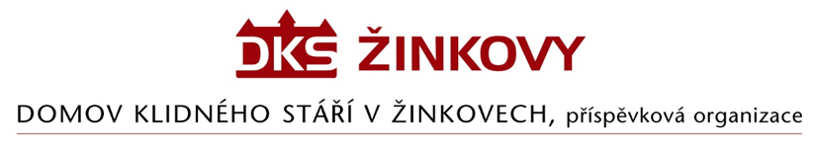

Objednávka

Odběratel: Dodavatel:
Domov klidného stáří v Žinkovech, Stanislav Jiruška
příspěvková organizace Mohylová 1062/109
Žinkovy 89 312 00 Plzeň
335 54 Žinkovy
IČ: 49180312 IČ: 73754242

Objednáváme u zhotovení žaluzií v budovách A a D dle Vaší nabídky ze dne 2.11.2023 za cenu 173.028, - Kč včetně DPH.

V Žinkovech 9.11.2023

